Министерство образования и науки Российской Федерации
Санкт-Петербургский Политехнический Университет Петра Великого
—
Институт компьютерных наук и кибербезопасности

ЛАБОРАТОРНАЯ РАБОТА № 4

«Спектры сигналов»
пр дисциплине «Электроника и схемотехника»

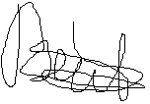
Выполни
студент гр.5151001/40001 Волошкевич М.А.
<подпись>

Преподаватель Супрун А.Ф.
<подпись>

Санкт-Петербург
2025 г.
1. Цель работы
Исследовать отличия спектрального временного представления сигналов, освоить методику расчета амплитудных и фазовых спектров периодических сигналов, изучить основные параметры анализатора спектра и экспериментально исследовать амплитудные спектры типовых периодических сигналов.

2. Ход работы
1. Определение формы и спектра гармонического сигнала.
Была собрана рабочая схема, представленная на Рисунке 1, состоящая из функционального генератора, осциллографа, анализатора спектра и мультиметра.
Для функционального генератора выбрали следующие значения: амплитуда напряжения — 1В, частота — 5кГц.
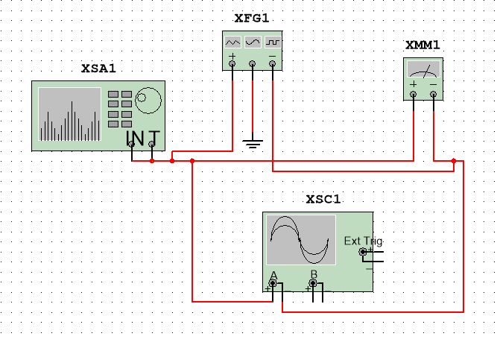
Рисунок 1- Рабочая схема.
Исследуем осциллограмму, полученную при этих входных данных - Рисунок 2. Можно сделать вывод, что сигнал гармонический.
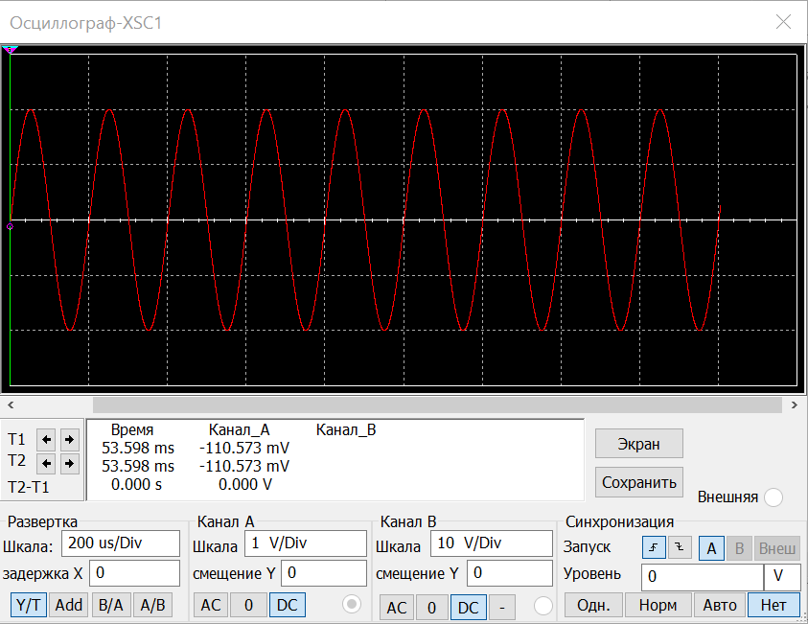
Рисунок 2 — Осциллограмма.
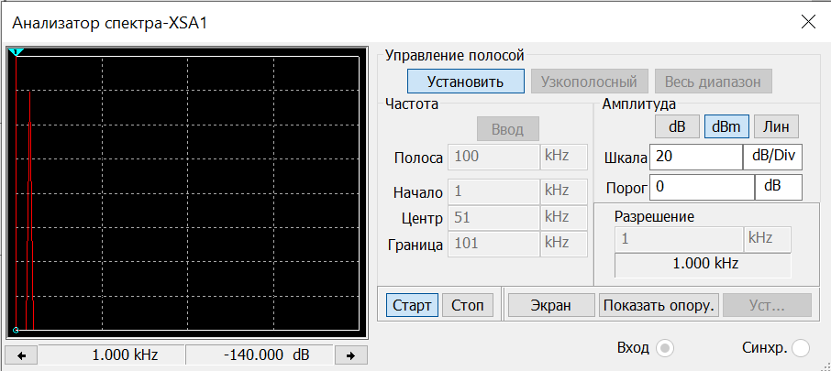
Рисунок 3 — Показатели анализатора спектра.

2. Исследование зависимости спектра от формы сигнала.
На функциональном генераторе, изменив форму волны на пилообразную, изучим полученную осциллограмму — Рисунок 4.
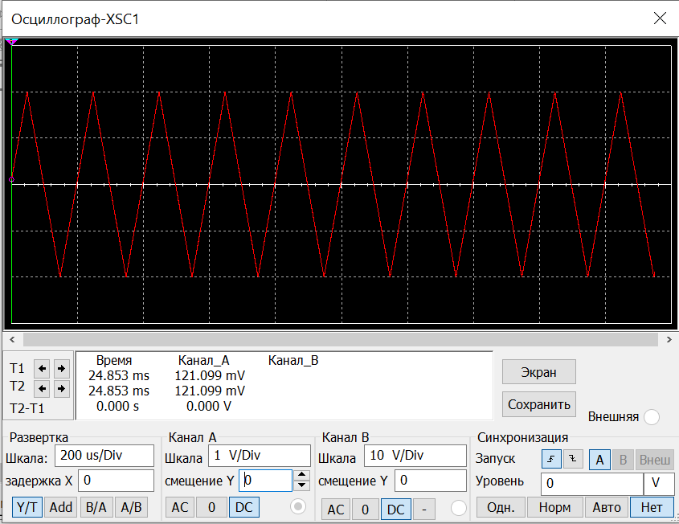
Рисунок 4 — Осциллограмма пилообразного сигнала.
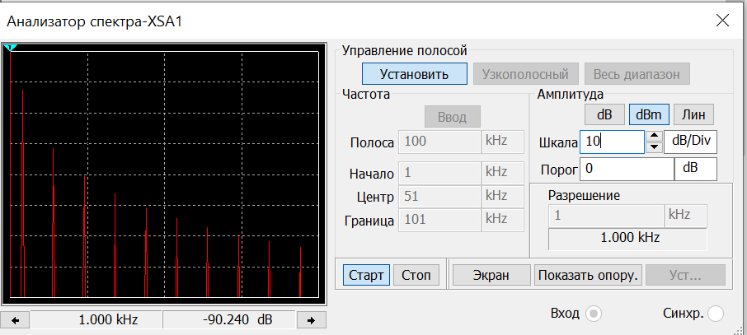
Рисунок 5 — Показатели анализатора спектра при пилообразного сигнале.
Повторим действия выше, но с прямоугольным сигналом. Показатели осциллографа и спектра сигнала — Рисунок 6, 7.
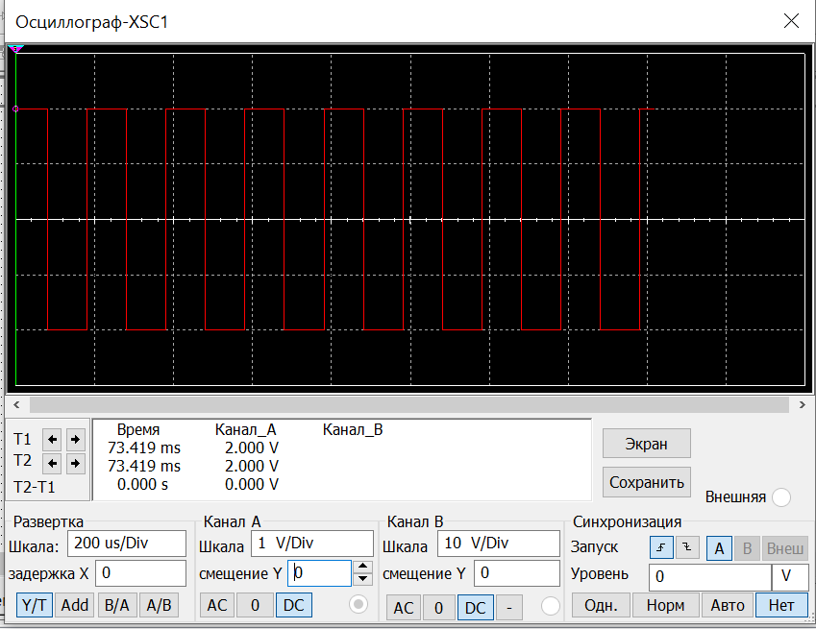
Рисунок 6 — Осциллограмма прямоугольного сигнала.
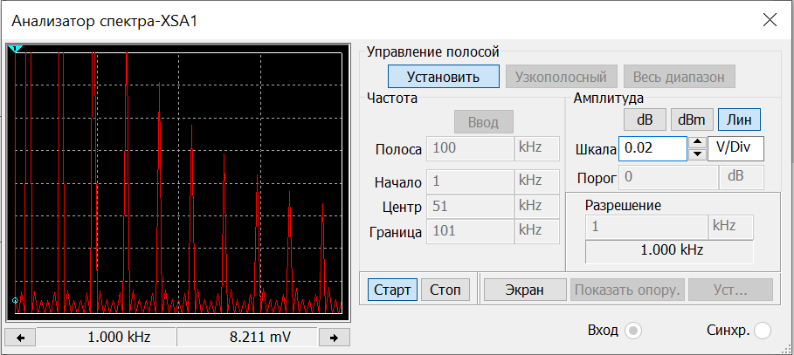
Рисунок 7 — Показатели анализатора спектра при прямоугольном сигнале.
3. Исследование спектра последовательности прямоугольных импульсов.
Также было проведено исследование спектра последовательности прямоугольных импульсов, результаты всех измерений приведены ниже.
3.1 Зависимость спектра от частоты.
Частота 2 кГц, амплитуда 1В, длительность 50%, показания приборов - Рисунок 8, 9.
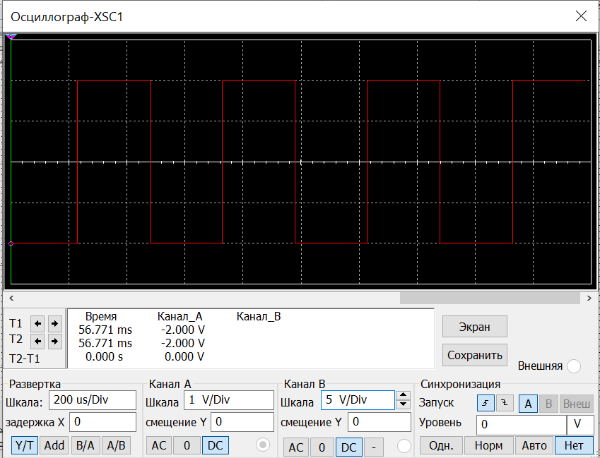

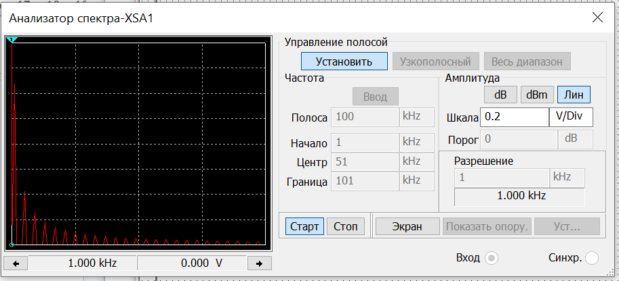
Рисунок 8 — Осциллограмма прямоугольного сигнала в 2 кГц.

Рисунок 9 — Показатели анализатора спектра при подаче прямоугольного сигнала в 2 кГц.

3.2 Зависимость спектра от длительности
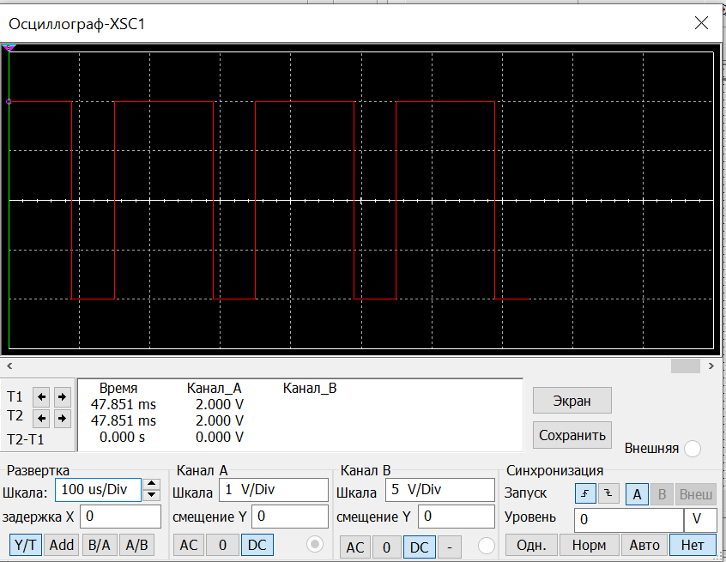
Частота 5 кГц, амплитуда 1В, длительность 70%, показания приборов — Рисунок 10, 11.
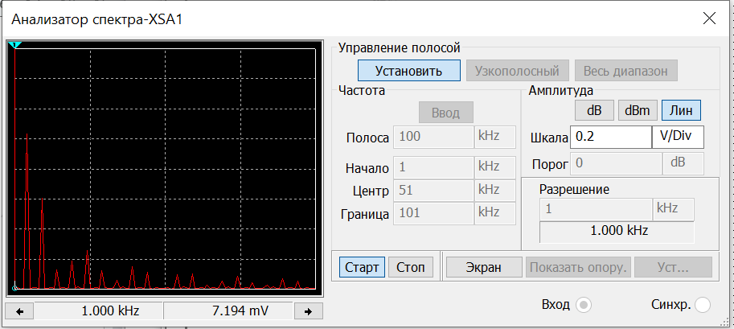
Рисунок 10 — Осциллограмма прямоугольного сигнала при длительности 70%.
Рисунок 11 — показание анализатора спектра при подаче прямоугольного сигнала при длительности 70 %.
3.3 Зависимость спектра от амплитуды
Частота 5 кГц, амплитуда 3 В, длительность 50 %, показания приборов — Рисунок 12, 13.
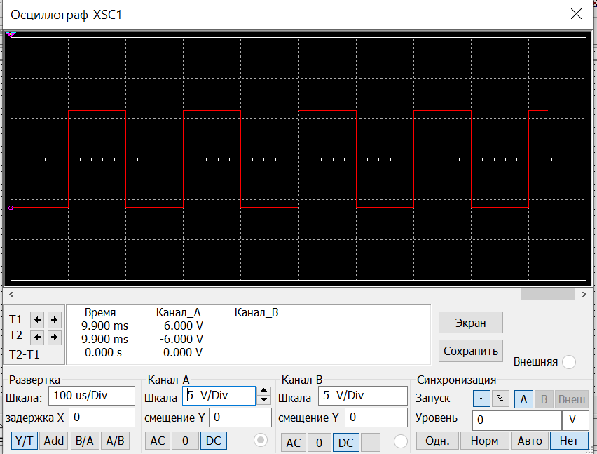
Рисунок 12 — Осциллограмма прямоугольного сигнала при амплитуде 3В.
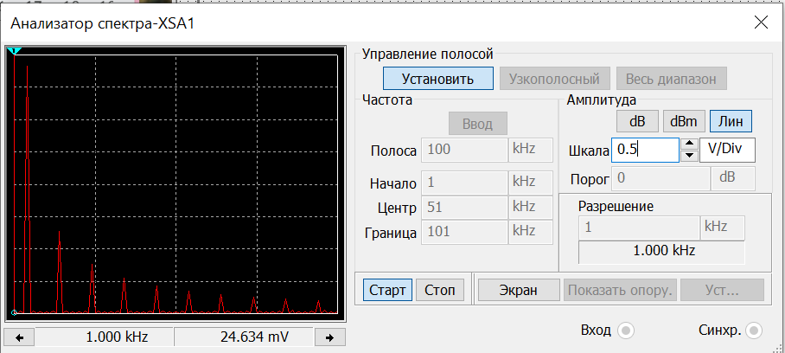
Рисунок 13 — Показание анализатора спектра при подаче прямоугольного сигнала при амплитуде 3В.
Рассчитываем с использованием формул, описывающих ряд Фурье, амплитудный и фазовый спектры последовательности прямоугольных.
А=1 В, f₀​=2 кГц, D=0.5 (коэффициент заполнения 50 %).
Формулы:
$$s\left(t\right)=\frac{a_{0}}{2}+\sum_{n=1}^{∞}{a_{n}cos\left(nΩt\right)+b_{n}sin(nΩt),где}Ω=\frac{2π}{T}$$
$$a_{n}=\frac{2}{T}\int_{0}^{T}{s\left(t\right)cos\left(nΩt\right)dt,гдеn=0,1,2,3…}$$

$$b_{n}=\frac{2}{T}\int_{0}^{T}{s\left(t\right)sin\left(nΩt\right)dt,гдеn=1,2,3…}$$

$$A_{n}=\sqrt{{a_{n}}^{2}+{b_{n}}^{2}}$$

$$A_{0}=\frac{a_{0}}{2}$$

$$φ_{n}=−arctg(\frac{b_{n}}{a_{n}})$$

$$s\left(t\right)=A_{0}+\sum_{n=1}^{∞}{A_{n}cos\left(nΩt\right)+φ_{n}}$$
Гармоника n | An, B | Bn= (2/nп)*cos(nп/2), B | Амплитуда An, В
0 | - | - | 0.5
1 | 0 | 0.637 | 0.637
2 | 0 | 0 | 0
3 | 0 | 0.212 | 0.212
4 | 0 | 0 | 0
5 | 0 | 0.127 | 0.127
6 | 0 | 0 | 0
7 | 0 | 0.091 | 0.091
8 | 0 | 0 | 0
9 | 0 | 0.071 | 0.071
Таблица 1 — результаты расчетов по формулам ряда Фурье.

$$f\left(t\right)=0.5+0.637∗cos\left(ωt\right)+0.212∗cos\left(3ωt\right)+0.127∗cos\left(5ωt\right)+0.091cos\left(7ωt\right)+0.071cos\left(9ωt\right))$$
$ω=2πf$=12566 рад/с

В ходе эксперимента были получены амплитуды первых пяти гармоник прямоугольного сигнала с частотой 2 кГц, амплитудой 1 В и коэффициентом заполнения 50 %.
Гармоника | Расчет, В | Эксперимент, В
1 | 0,637 | 0.658
2 | 0 | 0
3 | 0,212 | 0.217
4 | 0 | 0
5 | 0,127 | 0.129
6 | 0 | 0
7 | 0.091 | 0.084
8 | 0 | 0
9 | 0.071 | 0.070
Таблица 2 — Сравнение экспериментальных и расчетных значений амплитуд гармоник.
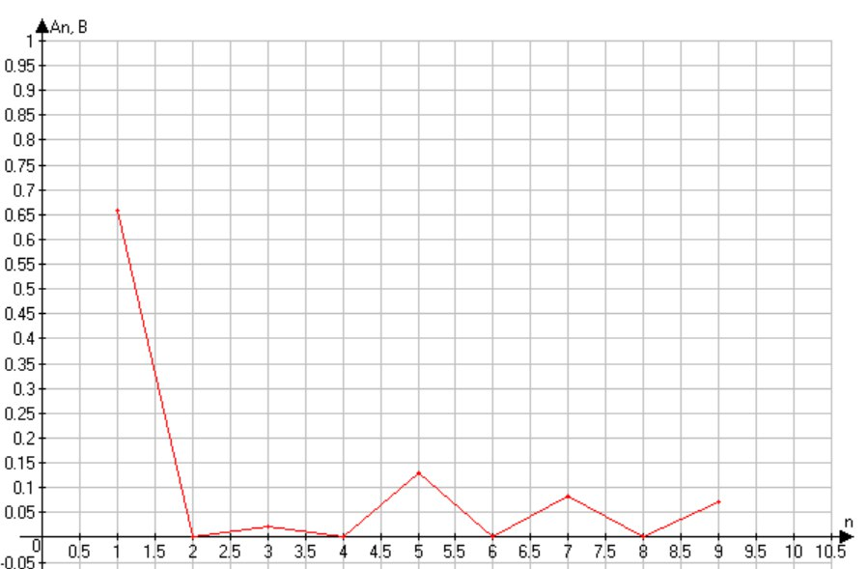
Рисунок 14 — Амплитудный спектр последовательности прямоугольных импульсов.

3.Выводы
В ходе лабораторной работы были изучены отличия спектрального и временного представления сигналов, а также принципы работы функционального генератора и анализатора спектра. Рассмотрены различные формы сигналов — гармонический, треугольный и прямоугольный. Экспериментально подтверждено, что для прямоугольного сигнала с коэффициентом заполнения 50 % в спектре присутствуют только нечетные гармоники. Полученные результаты соответствуют теоретическим расчетам и подтверждают справедливость разложения сигнала в ряд Фурье.

